EMBARGADO HASTA LAS 10AM (CET), LUNES 18 DE ENERO

Sin cordones a la cancha / Las botas sin cordones llegan a la cancha

- adidas lanza las esperadas Ace16+ Purecontrol sin cordones -
- La primera bota sin cordones de alto desempeño en el mundo será usada en la cancha a partir del 23 de enero -
- Cantidad limitada disponible a la venta en tiendas insignia y a través de socios minoristas seleccionados -

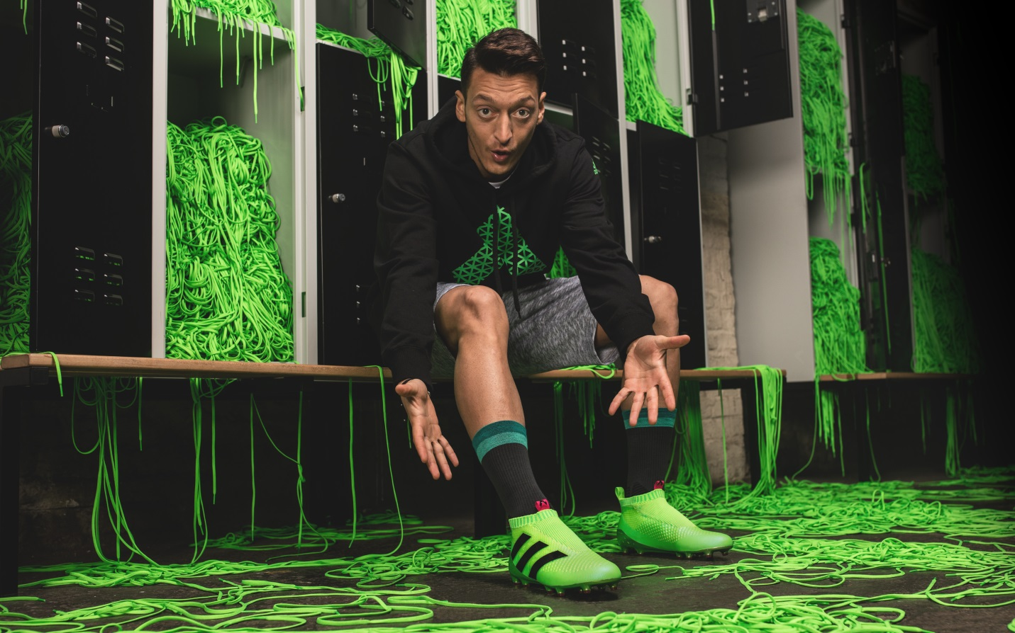

Herzogenaurach, 18 de enero de 2016 – En 2015, adidas impactó el mundo del fútbol al revelar que las botas sin cordones llegarían a la cancha en 2016. Revelado por algunos de los mejores jugadores del mundo en Instagram, una bota prototipo censurada apareció en las canchas de entrenamiento alrededor del mundo.

Ahora, la bota que dominó los titulares está lista para dominar las canchas y dominar a todo el mundo.

ACE 16+ PURECONTROL, la primera bota de fútbol sin cordones de alto desempeño en el mundo, será usada en la cancha por jugadores como Mesut Ozil e Ivan Rakitic a partir del 23 de enero. Una cantidad limitada de las innovadores botas estará disponible al público en tiendas insignia de adidas en París, Marsella, Londres, Barcelona y Manchester, y a través de socios minoristas seleccionados.

La revelación de la bota prototipo mantuvo a los fanáticos del fútbol especulando sobre la tecnología detrás de la bota más controversial en años. Ahora, los detalles completos de la bota detrás del escándalo podrán ser revelados.

Los cordones han sido reemplazados por tres puntos clave de estabilidad para trancar el pie en la bota. Una caja TPU bloquea sobre las icónicas tres rayas para asegurar el pie medio, y está anclada por una parte superior tejida y un sistema tejido de bloqueo interno techfit. La parte superior es una evolución de la tecnología adidas Primeknit, combinando tejidos premium apretados y sueltos a lo largo de la bota para un entalle óptimo.

El resultado es un ajuste de guante y el tiro más limpio posible utilizando un área de superficie mayor para generar más poder y precisión.

Mesut Ozil será uno de los jugadores seleccionados para utilizar las botas y fue crucial en el desarrollo del producto. El fabricador de jugadas alemán dijo: “Toda mi carrera he intentado minimizar el impacto que tienen los cordones en mi tiro y control del balón. Le revelé a adidas en 2014 que, en el camerino, amarro los cordones una y otra vez y luego escondo las puntas, de esa forma, no interfieren con mi toque. Cuando llegaron a mí el año pasado con las botas sin cordones, fue como si hubiesen creado mi producto soñado. No puedo esperar a usarlas en la cancha”.

La ACE 16+ PURECONTROL ha sido rigurosamente testeada en cada nivel, desde ligas comunitarias en Suecia hasta robots en el laboratorio de adidas.

El Vicepresidente de diseño de adidas Football, Sam Handy dijo: “La ACE 16+ PURECONTROL ya está destinada a convertirse en uno de nuestros lanzamientos más icónicos de todos los tiempos. Hemos eliminado algo que ha estado presente en cada par de botas de fútbol que adidas ha lanzado – los cordones. El resultado es una silueta realmente pura y una forma hermosa. Esa forma no solo la hace visualmente impactante, sino más importante aún, le da a nuestros jugadores una superficie de tiro sin precedentes”.

La bota también presenta un área de talón agrandada y una suela reinventada, diseñada para reducir el peso de la bota.

Para más información, favor visita adidas.com/football o ve a facebook.com/adidasfootball o sigue @adidasfootball en Twitter para unirte a la conversación.

- FIN -

Para más información de medios, favor visita http://news.adidas.com/GLOBAL/PERFORMANCE/FOOTBALL o contacta a:

Robert Hughes  Managing Editor – Herzo Newsroom  Email: robert.hughes@adidas.com  Tel: +49/9132/84-6856 | Alan McGarrie  adidas Senior Global Football PR Manager  Email: alan.mcgarrie@adidas.com  Tel: +49/9132/84-4686

Notas a los editores:
Sobre adidas Football
adidas es el líder global en futbol. Es el principal auspiciador de los torneos más importantes de fútbol en el mundo tales como la Copa Mundial de la FIFA™, la Copa de Confederaciones FIFA, la UEFA Champions League, la UEFA Europa League y la UEFA European Championships. adidas, a su vez, patrocina a algunos de los clubes más reconocidos del mundo, incluyendo al Manchester United, Real Madrid, FC Bayern Múnich, Juventus, Chelsea y AC Milan. Algunos de los mejores jugadores del mundo también en las listas de adidas son Leo Messi, Gareth Bale, Thomas Müller, Luis Suárez, James Rodríguez, Diego Costa y Mesut Özil.

